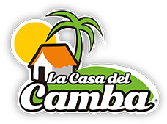

CERTIFICADO

A quien interese

Yo, Liliana Elizabeth Sánchez Bastidas con número de cedula de identidad 18037494 SC, propietaria del restaurant “LA CASA DEL CAMBA”, certifico que la señora Haidee Esperanza Bastidas Vilela con numero de cedula de identidad 485654 SC., trabaja con puntualidad en las encomendadas, virtud que le han merecido respeto, consideración, confianza y admiración de quienes conformamos este equipo de trabajo.
La señora Bastidas puede hacer uso de este certificado como a bien tuviere.

Atentamente,

_____________________
Liliana E. Sánchez B.
CI 18037494 SC

